Guy BECHTEL

ENTRETIEN AVEC E. CANSELIET SUR FULCANELLI

suivi de

LE MYSTÈRE FULCANELLI

1974


L'édition princeps du présent ouvrage est limitée à DEUX exemplaires, numérotés 1 et 2. Tout exemplaire non revêtu de la signature autographe de l’auteur sera réputé contrefait.

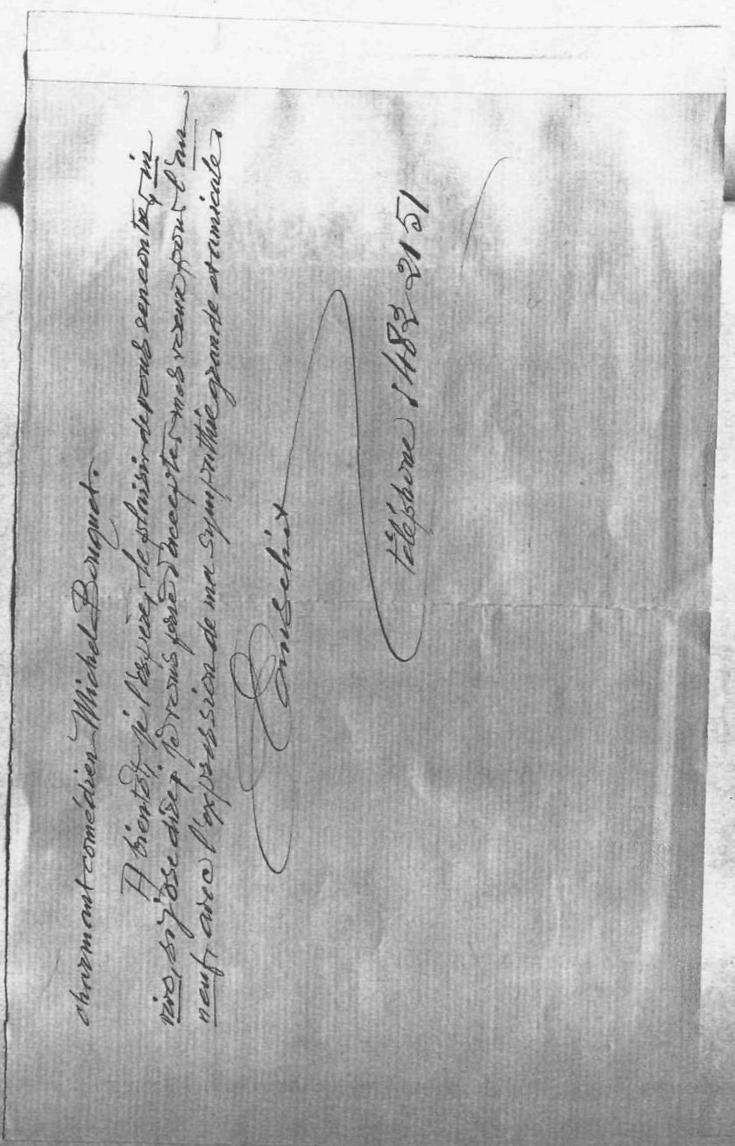

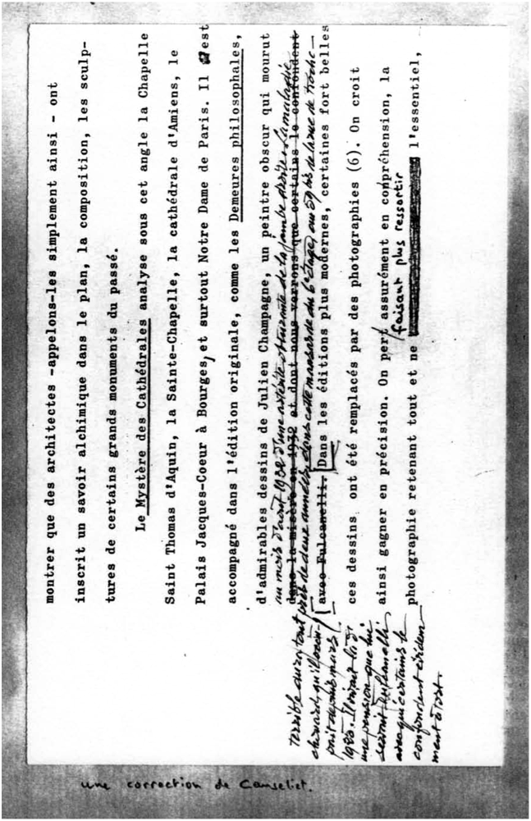

1

ENTRETIEN AVEC E. CANSELIET
SUR FULCANELLI

Pour mon ouvrage Les Livres mystérieux et maudits, j'avais écrit un chapitre sur "Le Mystère Fulcanelli", cherchant à percer l'anonymat de cet alchimiste du XXème siècle, ou prétendu tel. Scrupuleux, j'envoyai mon texte avant publication à Eugène Canseliet, dans son petit village de Savignies, le seul qui prétende avoir approché et connu le Maître, afin qu'il corrige mes hypothèses si besoin en était.

Canseliet, avec qui j'étais en termes courtois, me donna son avis par un billet du 28 décembre 1973 : "Très objectif, donc très bien dans l'ensemble, le "Mystère Fulcanelli". Je commençais à opérer quelques rectifications et additions, mais en allant, je m'aperçois que le mieux serait que nous nous vissions, ne fût-ce qu'une demi-heure, et cela sans doute au plus tôt".

Un coup de téléphone à Savignies et rendez-vous fut pris chez l'éditeur Jean-Jacques Pauvert, 8 rue de Nesle à Paris, pour le mercredi 2 janvier 1974, entre 11 h 30 et midi. Canseliet me reçut dans un minuscule bureau et accepta de me faire quelques confidences.

- J'irais avec vous plus loin que je ne suis jamais allé.

C'était un homme de 73 ans, petit de taille, le cheveu rare, portant lunettes, chaîne de montre et bague à l'annulaire droit, une pierre blanche et plate. Il était habillé de curieuse façon, comme un campagnard endimanché : chemise marron, cravate de même couleur, veste fantaisie à carreaux un peu jeune pour lui, et gilet bleu marine. Quand j'arrivai, il était en train de corriger minutieusement mon chapitre, avec une plume d'écolier et un flacon d'encre de marque Jif.
D'entrée, il me précisa qu'il détestait le crayon à bille. La plume ne lui réussissait pourtant pas mieux : il avait les doigts maculés d'encre. Mais il paraissait tenir en tout, même dans la civilité, aux façons anciennes. Près de lui, je remarquais encore, outre un carnet assez corné, un vieux plumier portatif en cuir, dans lequel il serrait son attirail : gommes, crayons, plumes sergent major de rechange.

Dans la conversation, fort aimable, il essaya surtout de me convaincre que Julien Champagne, l'illustrateur du Mystère des Cathédrales et des Demeures Philosophales n'était pas Fulcanelli, et il me fournit à cet égard des détails intéressants.

Ainsi, par une correction marginale, il avait déjà ajouté à mon texte que Champagne mourut "au mois d'août 1932, d'une artérite obturante de la jambe droite. La maladie terrible dura près de deux années, dans cette mansarde du 6ème étage au 59 bis rue de Rochechouart, qu'il occupait depuis mars 1925. Il vivait là d'une pension que lui servait Fulcanelli, avec qui certains le confondent évidemment à tort."

Je demandai alors à Canseliet de me tracer une petite biographie de Julien Champagne, mais j'eus quelque mal à le maintenir dans le sujet car à plusieurs reprises il perdit le fil de son discours, allant jusqu'à me raconter deux fois de suite le même épisode. J'obtins cependant, par bribes, de bonnes informations.

- Fulcanelli, commença Canseliet, rencontra Champagne en 1910 ...

Je lui fis aussitôt observer que, dans un de ces propres ouvrages, il fixe cet événement à l'année 1905.

- C'est possible, me dit-il. Je ne pense plus jamais à cela et il faudra que je vérifie. En tout cas, Champagne était un peintre de talent, de grand talent même, mais il n'a rien laissé d'autre que l'illustration des deux ouvrages de Fulcanelli. Toutefois, lorsqu'il sortit des Beaux-Arts, vers 1900, je crois qu'il fit le portrait de l'évêque de Bordeaux. Fulcanelli me l'a fait connaître en 1916. Champagne habitait alors un petit deux pièces, rue Vernier, d'où l'on avait vue sur le Mont-Valérien. Par la suite, j'ai souvent fait des commissions entre eux. Champagne avait besoin de gagner sa vie et il faisait du dessin industriel.
Il travailla pour Bertrand de Lesseps, le fils de Ferdinand (le constructeur du canal de Suez), qui possédait un magnifique hôtel particulier avenue Montaigne. Le peintre, qui recevait 500 F par mois, fut alors logé dans les bâtiments au fond de la cour. Il exécutait pour ce patron le dessin d'une hélice destinée à propulser un traîneau polaire. Plus tard vers 1922 (juste à la mort de son père, le mien étant décédé en 192l), il passa au service d'un autre fils de de Lesseps, Paul, qui possédait un château à Loroy (Cher). Il faisait alors des plans de réfrigérateurs, dont c'était le début.

Ce travail fini, il vint s'installer en mars 1925, comme je l'ai dit, au 59 bis rue Rochechouart. Nos mansardes, au 6ème étage, donnaient dans le même couloir et étaient séparées par le poste d'eau. Nous avions loué ensemble. Né en février 1877, il avait alors 48 ans. Il devait vivre encore cinq ans. Il est mort misérablement, mais non dans la misère. Fulcanelli lui versait 2.000 F par mois, ce qui était une belle somme vers 1930. A l'époque, un bon repas coûtait 15 F. Sa sœur a d'ailleurs trouvé des louis d'or dans sa chambre, après sa mort. Mais Champagne vivait très pauvrement d'apparence. Vous voyez, ce n'est peut-être pas la peine de le dire, mais il buvait ..."

Canseliet me parle ensuite du libraire Pierre Dujols :

- Je l'ai rencontré deux fois avec Julien Champagne, qui était intime avec lui (il était l'amant de sa femme).
Dujols était perclus de rhumatismes. L'arthrose, comme on dirait aujourd'hui. Il vivait dans son lit et écrivait sur ses genoux, qu'il ne pouvait plus plier. Sa mémoire était prodigieuse, bien qu'il eut un tout petit crâne. Le chapeau de Champagne lui tombait sur les épaules. On a soupçonné Pierre Dujols d'être Fulcanelli, et aussi son frère, un autre Dujols, comme lui descendant des Valois et qui a écrit un livre Valois contre Bourbons, ou quelque chose comme cela.
Canseliet essaye alors de me démontrer qu'il n'était pas lui-même Fulcanelli. Il reconnaît pourtant deux faits, qui constituent de sérieuses présomptions. D'abord les manuscrits remis à l'éditeur Jean Schemit, 45 rue Laffite à Paris, étaient tous les deux rédigés de sa plume. Ensuite, le contrat d'édition a été établi à son nom et il est le propriétaire légal des droits d'auteur. Je lui demande :

- Avez-vous "rewritté" Fulcanelli ?

- Qu'entendez-vous par là ?

- Eh bien, remettre en forme, récrire des passages, corriger partout où c'était nécessaire le manuscrit initial.

- Oui, c'est cela, si vous voulez. A l'époque, je n'avais pas de machine. Je suis parti de divers documents que m'avait remis Fulcanelli et j'ai fait à la main, j'ai fabriqué, les deux manuscrits. J'ai travaillé sur un brouillon, si vous préférez. Mais des pages entières sont restées de la main de Fulcanelli. De toute façon, je lui ai ensuite remis les manuscrits, tant du Mystère des Cathédrales que des Demeures Philosophales, pour qu'il les revoie.

- Y a-t-il apporté des corrections ?

- Pratiquement pas. A part sur le Finis gloriae mundi. Là, il n'a pas pu accepter. Il avait la pierre, vous comprenez...

Nous en venons enfin à la vie de Fulcanelli lui-même.

- Ce n'est pas vrai que Fulcanelli était salarié avec moi à l'usine à gaz Georgi de Sarcelles. Moi, j'y ai travaillé sept ans et j'y ai emmené Fulcanelli, pour réaliser la fameuse transmutation de 1922. Il m'a remis la pierre transmutatoire (à ne pas confondre avec la pierre philosophale) et c'est moi qui ait opéré selon ses instructions et sous sa direction. Il y avait trois morceaux de pierre, le plus gros comme une forte tête d'épingle, un comme une tête d'épingle normale, et le troisième encore plus petit.

- Qui a assisté à l'opération ?

- Outre Fulcanelli et moi, deux personnes. Julien Champagne, bien sûr, et le chimiste Gaston Sauvage. Il travaillait chez Poulenc, où il a découvert le Stovarsol, un médicament contre la syphilis. C'était un grand ami de Roubier, dans la chambre duquel j'ai ensuite installé mon laboratoire. Sauvage n'a jamais parlé. Il avait reçu ce qu'il fallait pour cela. Aujourd'hui, il est mort.

- Si Fulcanelli ne travaillait pas avec vous à l'usine à gaz
à Sarcelles, exerçait-il une activité, avait-il un métier ?

- Non. Je l'ai d'ailleurs connu travaillant dans son propre laboratoire, et non à l'usine à gaz. De toute façon il était vieux. Voici comment j'ai appris son âge. Un jour, en 1919, chez Bertrand de Lesseps avenue Montaigne, je suis arrivé en deuil. Ma grand-mère venait de mourir. - "Quel âge avait-elle ?", me demanda Fulcanelli. - "Quatre vingt ans". - "Tiens, comme moi", dit-il. Il était donc né en 1839 et atteignit 83 ans quand, en 1922, nous réalisâmes la transmutation. Il portait son âge, du reste. C'était un beau vieillard, avec une belle barbe, bien soyeuse. Il était plus grand que moi. Je fais 1 m 63, il devait atteindre 1 m 70 ou 1 m 72.

Plus tard, je l'ai revu. Je l'ai rencontré en Espagne en 1952. En le voyant, je n'ai pu m'empêcher d'une certaine mélancolie. J'avais 53 ans et il en paraissait autant. Mais je l'ai bien reconnu. Il y a des choses qui ne trompent pas. En tout cas, vous avez raison de dire qu'il n'est pas mort aussitôt la publication de ses ouvrages. Quand j'écris, dans la préface du Mystère des Cathédrales "il s'est effacé", cela ne signifie pas qu'il est mort. Cela, c'est seulement ce que Fulcanelli appelait "tuer le vieil homme"...

Tout cela vous étonne peut-être, mais c'est ainsi. Voyez-vous je suis persuadé qu'il y a tout un monde qui vit à côté de nous sur un autre plan. On peut parler de déguisement, de mise en scène. Je ne sais pas. Tenez, prenez la Société des Frères d'Héliopolis à laquelle sont dédiés les deux livres de Fulcanelli. Ce n'est pas Champagne qui l'a créée. Fulcanelli m'a dit un jour : "Vous êtes chevalier en Héliopolis". Il faudra que je le mette sur ce que je fais. J'oublie toujours. Canseliet F. C. H., c'est pourtant écrit sur l'originale du Mystère et des Demeures et sur ma réédition du Mutus liber, chez Jean-Jacques Pauvert. En tout cas, je n'en sais pas davantage. C'est une société d'adeptes, voilà. Cette société où d'autres sont près de nous, dans la vie courante, mais sur un autre plan que nous. Moi, je ne sais rien. J'ai obéi aux instructions de Fulcanelli. Tenez, ne cherchez pas son vrai nom : je ne le sais pas moi-même.

Je demande encore à Eugène Canseliet si Fulcanelli a connu d'autres personnes que lui.

- Bien sûr, beaucoup de personnes. Non, pas Jacques Bergier, l'auteur avec Pauwels du Matin des magiciens. Cela, c'est une mystification. Mais il a fréquenté en dehors de Champagne et de Bertrand de Lesseps, des gens importants et célèbres, et ceux-là n'ont jamais parlé. Nous étions un groupe très vivant avec beaucoup de contacts. C'était le début du surréalisme, et je suis toujours resté en bons termes avec André. J'ai aussi connu Aragon et cet autre, là comment s'appelait-il ?

- Crevel, Bunuel, Perret ?

- Non, Éluard, le poète. Dans un autre genre, j'ai aussi rencontré Rosny aîné. Ca, c'était un homme brillant. A la fin d'un repas, il prenait quelques notes sur un tout petit bout de papier, et il faisait un discours admirable, vraiment admirable, mais il n'était pas Fulcanelli comme on l'a dit. Champagne a aussi connu Schwaller de Lubicz, qu'il n'aimait pas du tout. Champagne était un brave homme, voyez-vous, alors que Schwaller monnayait la science (j'ai eu ici l'impression que Canseliet disait Champagne pour Fulcanelli ; si c'était vrai, quel étrange lapsus). Fulcanelli a aussi fréquenté Grasset d'Orcet, et le père Eugène Chevreul, le chimiste qui a vécu 103 ans, et encore le fameux Pierre Curie, avec lequel il était même très lié, un homme étonnant. Je me demande toujours pourquoi sa femme, Marie Curie, est si célèbre. Elle ne savait rien, voyez-vous, elle n'était même pas bonne à laver les flacons du laboratoire. Et puis elle torturait ce pauvre Pierre avec ses fugues constantes. Je me rappelle lorsqu'elle est partie avec ce professeur qui avait quatre enfants. Fulcanelli était outré.

Avant de me quitter, Canseliet dont j'avais acquis la conviction au cours de l'entretien qu'il était l'auteur sinon unique du moins fragmentaire des livres de Fulcanelli, parut deviner ma pensée.

- Non, me dit-il, ne croyez pas que Fulcanelli c'est moi. Je l'ai d'ailleurs dit et répété vingt fois. Et puis, voyez-vous, on n'écrit pas des livres pareils à 25 ans ...

Canseliet me quitta en me promettant de "me faire passer un billet d'ici une quinzaine". Rentré chez moi, je fis mes comptes. Il m'avait dit quelque chose de vrai. A 25 ans, on n'écrit sans doute pas le Mystère des Cathédrales, car il faut avoir voyagé, il faut avoir une culture artistique et architecturale qu'il ne possédait pas. Mais, à cet âge, on peut fort bien mettre du style dans le manuscrit d'un penseur génial qui connaît peu les lettres.

Je regardai mon propre chapitre. Canseliet l'avait corrigé avec un soin extrême. Il avait de sa main refait deux paragraphes entiers, et amendé jusqu'aux accents, jusqu'aux virgules. Cet homme a toujours eu le goût de la forme. Les ouvrages de Fulcanelli lui doivent beaucoup.

Qui alors eut l'intuition géniale et rédigea en 1922 ce "brouillon" sur lequel il travailla ? Je ne vois que son voisin de palier, ce Julien Champagne, déjà vieux, abruti d'alcool, incapable d'écrire, mais à qui son expérience et sa formation aux Beaux Arts avaient appris à regarder les cathédrales, à voir non seulement des formes mais cette "concrétion d'idées, de tendances, de foi populaires", dont parle le premier livre de Fulcanelli. Il en fut sans doute récompensé par un partage des droits d'auteur (les 2.000 F mensuels). C'est ce que j'essayai de dire dans mon chapitre remanié.
Cela dit, Fulcanelli n'est personne : ni le génial ivrogne, ni le jeune écrivain. L'un a eu l'idée, l'autre a tenu la plume, personne n'est l'auteur si ce n'est Fulcanelli lui-même : le hasard qui a réuni pour un très court instant dans deux mansardes l'expérience et l'ambition.

Paris, le 4 janvier 1974.

G.B.

2

LE MYSTERE FULCANELLI

On ne sait rien sur Fulcanelli, puisque le nom qu'il prit était très évidemment un pseudonyme, et il ne se signala que par deux publications, le Mystère des Cathédrales en 1926 et les Demeures Philosophales en 1930, deux ouvrages tirés seulement à 300 exemplaires chez un petit éditeur, Jean Schemit, 45 rue Laffite à Paris. La qualité du style, l'abondance des références montrant une culture classique considérable, l'originalité des vues place tout de suite Fulcanelli à un autre niveau. Il ne s'agit pas d'un esprit seulement scientifique s'essayant à mêler des éléments en cornue dans l'espoir de voir se produire l'inimaginable, mais d'un philosophe fécond, attaché essentiellement à suivre le cheminement des idées qui pourraient conduire à la découverte. On sait d'ailleurs que Fulcanelli écrivit ses deux livres avant d'avoir réalisé lui-même une transmutation.

Le propos des deux livres est un peu le même. Il consiste à montrer que des architectes - appelons-les simplement ainsi - ont inscrit un savoir alchimique dans le plan, la composition, les sculptures de certains grands monuments du passé.

Le Mystère des Cathédrales analyse sous cet angle la Chapelle Saint Thomas d'Aquin, la Sainte-Chapelle, la cathédrale d'Amiens, le Palais Jacques-Coeur à Bourges, et surtout Notre Dame de Paris. Il est accompagné dans l'édition originale, comme les Demeures Philosophales, d'admirables dessins de Julien Champagne, un peintre obscur qui mourut misérablement en 1932 et dont nous verrons que certains le confondent avec Fulcanelli. Dans les éditions plus modernes, certaines belles, ces dessins ont été remplacés par des photographies. On croit ainsi gagner en précision. On perd assurément en compréhension, la photographie retenant tout et ne faisant plus ressortir l'essentiel, cela même que voulait mettre en valeur Fulcanelli par le trait du dessinateur.

On n'analysera pas en détail cet ouvrage, qu'il faut lire de la première à la dernière ligne pour en entendre pleinement le message, n'en retenant ici que l'idée centrale, bien résumée dans ce paragraphe :

"Sanctuaire de la Tradition, de la Science et de l'Art, la cathédrale gothique ne doit pas être regardée comme un ouvrage uniquement dédié à la gloire du christianisme, mais plutôt comme une vaste concrétion d'idées, de tendances, de foi populaires, un tout parfait auquel on peut se référer sans crainte des qu'il s'agit de pénétrer la pensée des ancêtres, dans quelque domaine que ce soit : religieux, laïque, philosophique ou social."

Démontrant cette idée par l'exemple, Fulcanelli fait apparaître sans peine la signification que l'on a voulu inscrire dans ces pierres, qu'il s'agisse des médaillons du porche central, de certaines statues, du classique plan en croix. La conclusion est double. D'abord Fulcanelli apporte la vérification d'une de ses premières assertions : "La cathédrale nous paraît basée sur la science alchimique, investigatrice des transformations de la substance originelle, de la Matière élémentaire (lat. materea, racine mater, mère). Ensuite dans la dernière page, il donne son conseil à l'alchimiste moderne : "La Nature n'ouvre pas à tous, indistinctement, la porte du sanctuaire ...Nul ne peut prétendre à la possession du grand Secret, s'il n'accorde son existence au diapason des recherches entreprises."

Fulcanelli rappelle ainsi que rien n'a changé depuis les travaux des alchimistes passés : sans pureté du cœur, point de découverte. Et il répète après d'autres les quatre grandes règles : savoir, pouvoir, oser, se taire.

Le néophyte doit exercer constamment ses facultés d'ob-servation et de raisonnement, il doit méditer pour parvenir au Savoir. L'imitation naïve des procédés naturels (ce sont les mots mêmes de Fulcanelli) jointe à l'habilité et à l'expérience lui donneront le Pouvoir. Qu'il sache oser alors, car aux vertus de patience et de volonté, il faut ajouter celles d'audace et de résolution. Enfin, devenu Sage, il se rapprochera des humbles. "Disciple anonyme et muet de la Nature éternelle, apôtre de l'éternelle Charité, il restera fidèle à son vœu de silence. Dans la Science, dans le Bien, l'adepte doit à jamais SE TAIRE". L'ouvrage se clôt sur cette dernière recommandation et il faut convenir que, qui qu'ait été le mystérieux Fulcanelli, il a lui-même strictement observé ses propres règles.

Une méditation sur le sens de la mort

Plus vaste (340 pages contre 142 pour le Mystère des Cathédrales), l'ouvrage intitulé les Demeures Philosophales apporte cent exemples nouveaux, mais n'ajoute rien à l'essentiel de ce qui était dit dans le premier livre. Au lieu de déchiffrer les Cathédrales, Fulcanelli applique simplement son esprit à d'autres architectures : le manoir de la Salamandre à Lisieux, le château de Terre-Neuve à Fontenay-le-Comte, la Maison de l'Homme des Bois à Thiers, l'abbaye de Wetsminster elle-même, d'autres encore. Partout, il soutient que la pensée médiévale fut d'essence fondamentalement hermético-scientifique, l'art et la littérature n'en étant que les serviteurs, et que cette pensée est inscrite dans la pierre.
Aussi les monuments ne doivent-ils pas être regardés avec l'admiration du touriste ou le simple amour de l'amateur des belles choses. Certaines constructions qui subsistent sont "les refuges de l'ésotérisme antique, des asiles de la science traditionnelle", et il faut les classer dans l'iconologie hermétique, parmi les gardiens artistiques des "hautes vérités philosophales."

Les Demeures Philosophales, si elles ne s'éloignent guère des vues du Mystère des Cathédrales, rendent cependant un son différent. L'ouvrage, débordant de culture, citant mille sources, mille références, est moins net dans le tracé, conclut peu ou conclut mal. Il est d'une lecture plus difficile, l'abondance de la documentation finissant par nuire à la démonstration. Mais il est d'une richesse inouïe pour celui qui aura la patience de la suivre. Les Demeures Philosophales paraissent aussi le fruit d'un esprit plus mûr que le Mystère des Cathédrales, un esprit qui sent son œuvre novatrice derrière lui, attentif seulement à la consolider, à la nourrir, et déjà tourné vers la mort. Les dernières pages sont consacrées à une méditation sur la fin de l'homme. Fulcanelli, qui dut mourir peu après la rédaction, sentait-il venir le froid éternel ? Il l'accueille en tout cas sans frisson, plutôt comme une nouvelle étape.

Pour lui le fait capital, objet des préoccupations essentielles du véritable fils d'Hermès, "ne saurait être recherché ni rencontré dans la vie, puisque la vie est en nous, qu'elle rayonne autour de nous, qu'elle nous est familière". Cette affirmation, une fois de plus, détourne de penser que l'alchimie peut se révéler dans une unique quête intérieure. Ce que Fulcanelli nomme le fait capital, "c'est dans la mort que nous pouvons le reconnaître". "Aussi est-ce au moment où se déclare l'inertie corporelle, à l'heure même où la nature termine son labeur, que le sage commence le sien".

Plus précis encore est ce paragraphe : "Considérée du point de vue de son action chimique sur les substances des trois règnes, la mort est nettement caractérisée par la dissolution intime, profonde et radicale des corps. C'est pourquoi "la dissolution, appelée mort par les vieux auteurs, s'affirme comme étant la première et la plus importante des opérations de l'Œuvre, celle que l'artiste doit s'efforcer de réaliser avant toute autre. Celui qui découvrira l'artifice de la véritable dissolution et verra s'accomplir la putréfaction consécutive, aura en son pouvoir le plus grand secret du monde. Il possédera également un moyen sûr d'accéder aux sublimes connaissances. "

Ce paragraphe, pour précis qu'il soit, est à nos yeux un des plus obscurs de l'œuvre de Fulcanelli et n'a d'ailleurs qu'un lointain rapport avec le propos même tant des Demeures Philosophales que du Mystère des Cathédrales. Fulcanelli ne parle plus en effet des traces visibles et relativement permanentes du savoir sacré qui sont inscrites dans les monuments. Il disserte de la réalisation même du Grand Œuvre, qui ne peut se faire que par la mort.

Donne-t-il ainsi une recette de laboratoire, insistant sur la dissolution comme premier stade de la reconstruction de la Matière ? Il s'agit peut-être d'autre chose. Après la publication de ses ouvrages, deux faits importants se produisirent, nous rapporte-t-on, dans la vie de Fulcanelli. Il réalisa le Grand Œuvre. Il mourut. Les deux événements sont-ils liés ? Fulcanelli veut-il nous dire qu'il comprit enfin que l'objet de l'alchimie n'est pas seulement une ascèse spirituelle, mais pas seulement non plus la réalisation d'une transmutation en laboratoire ? Veut-il dire que son objet est la transformation de toute chose, et non d'un corps, c'est-à-dire la transformation de soi-même et du Monde ? Alors on comprendrait que l'alchimie n'est jamais finie, que le Grand Œuvre n'est jamais fini, que la vie n'est jamais finie. Pour aller au-delà, pour continuer de transformer toute chose et soi-même, pour acquérir de nouvelles connaissances et participer mieux encore, mêler mieux l'alchimiste et l'Œuvre, il faut franchir les portes de la mort.

Le projet d'une enquête policière

Quoi qu'on pense de l'alchimie et de ses adeptes, on voit que nous sommes ici sur le plan d'une réflexion qui se situe à un autre niveau que "l'argent jaune" des Tiffereau et des Jollivet-Castelot. Nous sommes en pleine réflexion philosophique sur le sens de l'existence. Il faut reconnaître que, loin des bouffonneries des souffleurs, nous touchons, nous sentons ici une authentique et profonde pensée, dont la sincérité est marquée par le drame même. Nous devinons derrière Fulcanelli, outre un Adepte (croyons-le sur parole), un véritable penseur, une intelligence aiguë qui réfléchit sur soi-même et entre à grands pas dans l'éternelle méditation sur la Vie et la Mort. Par là, il s'identifie aux plus grands. Et c'est ce qui rend tellement énervant l'anonymat dont il a voulu s'entourer. On n'accepte pas de gaieté de cœur qu'un esprit aux vues si troublantes demeure à jamais inconnu à l'admiration des hommes.

Qui était donc Fulcanelli, qui était cet étrange philosophe, maudit et mystérieux, résigné devant l'ampleur des problèmes à taire son propre nom, accessoire inutile et vaniteux, provisoire entre tous, et qu'il n'a pas voulu que nous connaissions ? Si l'on ne craignait d'outrager ainsi la volonté formelle et avérée de ce grand philosophe, une enquête presque policière vaudrait d'être entreprise. Mais, les précautions nécessaires à la sauvegarde de cet anonymat délibéré ayant sans doute été prises, ne serait-elle pas vouée à l'incertitude, sinon même à l'échec total ? Au moins pouvons-nous essayer, sans retrouver le nom, de rechercher quelques indications biographiques.

On n'est pas absolument sans renseignements sur Fulcanelli. La meilleure façon, pour essayer de le connaître et de dévoiler sa personnalité, est indiscutablement d'écouter et de suivre son disciple, Eugène Canseliet. Si celui-ci, que nous tenons pour le dernier Adepte véritable, s'est toujours refusé à répondre aux questions et à dévoiler l'identité de son maître, il n'a pas manqué d'écrire abondamment sur le sujet. E. Canseliet préfaça à l'époque même le Mystère des Cathédrales et les Demeures Philosophales en deux textes que l'on peut scruter avec profit. Il a aussi, par la suite, donné des publications personnelles où il revient sur son maître et, à l'occasion, lève un peu le voile sur certains épisodes de sa vie. Ce sont ces textes que nous examinerons en premier lieu, en y joignant les informations que nous avons pu obtenir oralement de Canseliet lui-même.

La préface du Mystère des Cathédrales, datée d'octobre 1925, est fort brève. On y apprend toutefois un fait capital : Fulcanelli serait déjà mort à cette époque.

"L'auteur de ce livre n'est plus, depuis longtemps déjà, parmi nous. L'homme s'est effacé. Seul, son souvenir surnage. J'éprouve quelque peine à évoquer l'image de ce maître laborieux et savant, auquel je dois tout, en déplorant hélas qu'il soit parti si tôt ... Pouvait-il, arrivé au faîte de la Connaissance, refuser d'obéir aux ordres du Destin... Sous l'effet de cette flamme divine, le vieil homme est tout entier consummé. Nom, famille, patrie, toutes les illusions, toutes les erreurs, toutes les vanités tombent en poussière.
Et de ces cendres, comme le phénix des poètes, une personnalité nouvelle renaît. Ainsi, du moins le veut la Tradition philosophique.

"Mon maître le savait. Il disparut quand sonna l'heure fatidique, lorsque le Signe fut accompli. Qui donc oserait se soustraire à la loi ? Moi-même, malgré le déchirement d'une séparation douloureuse mais inévitable, s'il m'arrivait aujourd'hui l'heureux événement qui contraignit le maître à fuir les hommages du monde, je n'agirais pas autrement.

"Fulcanelli n'est plus. Toutefois, et c'est là notre consolation, sa pensée demeure, ardente et vive, enfermée à jamais dans ces pages comme en un sanctuaire."

Ce texte est peut-être plus complexe qu'il n'y paraît au premier abord. Nulle part il n'est dit formellement que Fulcanelli est mort. Certes, tout va dans ce sens, mais on pourrait se demander : de quelle mort s'agit-il ? Clairement, il nous est seulement affirmé que l'auteur "n'est plus parmi nous", qu'il s'est "consummé" qu'un "heureux événement" l'a amené à fuir "les hommages du monde". Quoi qu'en ait dit Fulcanelli comme étape capitale dans la découverte du Grand Œuvre, la mort est-elle un "heureux événement" ? Et E. Canseliet appelle-t-il la mort pour lui-même ? Il ne le semble pas. Alors naît cette interprétation : l'événement capital
qui s'est produit est seulement la réussite de l'opération. Fulcanelli, ayant passé les portes de la mort, n'est plus de notre monde. C'est le même voyage que Canseliet appelle pour lui-même, quitte à renoncer ensuite à toute publication. En bref ce texte, s'il ne signifie pas que Fulcanelli était encore vivant en 1925, n'interdit pas de le penser. Une seule chose certaine : il était un "vieil homme".

Première chronologie de la vie de Fulcanelli

Les préfaces des deuxième (1957) et troisième (1964) éditions du Mystère des Cathédrales nous apportent quelques rensei-gnements supplémentaires. On y apprend entre autres que l'ouvrage fut rédigé en 1922 et qu'à cette date, à quelques mois près, Fulcanelli n'était pas encore parvenu au Grand Œuvre. Il voulut cependant dès ce moment conserver l'anonymat car "il était près de l'Illumination". Cela viendrait confirmer nos hypothèses précédentes, selon lesquelles Fulcanelli ne devait s'effacer et ne s'effaça qu'à partir du moment de la réussite. On apprend aussi que le maître de Fulcanelli, son maître non seulement premier, mais véritable, fut Basile Valentin, autre alchimiste du XIVème ou du XVème siècle, qui usa lui aussi d'un pseudonyme. Enfin on dit que Fulcanelli connut le dessinateur Julien Champagne en 1905, et Canseliet en 1915. Maigres renseignements, mais que, faute de mieux, nous notons dans l'espoir de reconstituer la biographie du mystérieux alchimiste.

Les préfaces des Demeures Philosophales, malgré leurs indéniables qualités, sont pour nous plus avares encore. Sur Fulcanelli même, nous ne relèverons qu'une phrase, écrite en 1958 pour la deuxième édition, dans laquelle il nous est renseigné que Fulcanelli est "resté plus de vingt cinq ans à rechercher cet Or des Sages qu'il avait sans cesse auprès de lui". Simple notation cette fois, mais qui nous permet petit à petit de tracer le cadre chronologique d'une vie.

Dans Alchimie, études diverses de Symbolisme hermétique et de pratique Philosophale, publié chez Pauvert en 1964, Eugène Canseliet laisse échapper une information de plus. Il nous dit que Fulcanelli réalisa une "expérience heureuse", entendez la transmutation, dans une usine à gaz et devant trois témoins "dont un seulement est trépassé". Voilà qui vient donner une indication sur les activités de l'alchimiste, qui disposait sans doute d'un laboratoire dans l'organisme fabricateur et distributeur qui précéda le Gaz de France et qu'on appelait alors le Gaz de Paris.

Nous pouvons, sur cet épisode de la transmutation à l'usine à gaz, apporter des informations jusqu'ici inconnues. Voici l'identité des trois personnes qui, outre Fulcanelli, assistèrent à l'expérience : Julien Champagne, le peintre; Gaston Sauvage, ingénieur chimiste chez Poulenc; et Canseliet lui-même. C'est ce dernier qui (il nous l'a raconté) aurait procédé à la transmutation sur les instructions et sous la direction de Fulcanelli. Celui-ci lui aurait préalablement remis trois fragments de la "pierre transmutatoire" : l'un de la grosseur d'une forte tête d'épingle, les deux autres plus petits.

Enfin, poursuivant notre recherche à travers tous les ouvrages du disciple, nous en arrivons à l'Alchimie expliquée sur ses textes classiques (Pauvert, 1972) où nous apprenons qu' Eugène Canseliet ...travailla lui-même sept ans dans une usine à gaz, celle de Sarcelles. Nous n'en concluons pas à l'identité des deux hommes, mais au moins commençons nous à concevoir comment ils purent se rencontrer. Dans la même étude, nous apprenons que Fulcanelli adorait les jeux de mots, ce que nous savions déjà par la lecture de ses livres, et que c'est dans l'usine à gaz appartenant à la compagnie Georgi que fut effectuée "la transmutation fameuse, il y a eu cette année juste un demi-siècle". Cette transmutation, qui remonterait donc à 1922, ne saurait avoir été réalisée par E. Canseliet seul, car à l'époque il a reconnu qu'il n'était pas encore ai avancé. On nous dit enfin, pour la petite histoire, que Fulcanelli connut très bien Pierre Curie (1859-1906), puis sa femme Marie Sklodovska.

Avec ces quelques éléments, pouvons-nous commencer à rebâtir la biographie de Fulcanelli ? Nous pouvons au moins essayer de dégager quelques repères, à condition de commencer à l'envers.

? Mort de Fulcanelli

1930 Publication des Demeures Philosophales

1926 Publication du Mystère des Cathédrales

1922 Fulcanelli trace le brouillon du Mystère des Cathédrales. Peu après, il est introduit (où il travaille) à la compagnie du gaz de Sarcelles, où il réussit le Grand Œuvre.
1896-1922 Fulcanelli fait des recherches.
1915 Il rencontre E. Canseliet, qui travaille à l'usine de Sarcelles.
1905 Il rencontre Julien Champagne.

Enfin, compte-tenu du fait qu'il était "un vieil homme" en 1925» formule qui conviendrait à un homme de 60 ans au minimum, on pourrait donner une indication sur la date de naissance de Fulcanelli en la fixant à I865 au plus tôt. Une vraisemblance apparaît alors : puisque l'alchimiste était lié à Pierre Curie, n'était-il pas d'un âge voisin ? Cela permettrait d'avancer encore sa date de naissance et de la fixer vers 1860.
Sur l'âge de Fulcanelli, nous avons encore une autre source d'information. E. Canseliet nous a raconté qu'en 1919 il portait le deuil de sa grand-mère qui venait de décéder à 80 ans. Fulcanelli lui aurait dit : "Tiens, c'est juste mon âge". L'alchimiste serait donc né vers 1939 et aurait eu 83 ans en 1922, au moment de la trans-mutation de Sarcelles.

Nous avons interrogé E. Canseliet sur l'apparence de Fulcanelli à cette époque.

- Il faisait son âge. C'était un vieillard d'environ 1,72 m, avec une belle barbe soyeuse.

Faute d'indications plus précises, remarquons que deux pôles semblent apparaître dans la vie de Fulcanelli : le monde de l'usine à gaz et un petit cercle ésotérique.

Le monde de l'usine à gaz, nous avons montré comment il apparaît. Fulcanelli comme Canseliet en ont fait partie ou y ont eu accès. Il est vraisemblable que le premier, dont la culture n'est plus à démontrer, avait fait des études poussées. On peut donc imaginer que, s'il appartenait à l'usine, il y occupait un poste relativement important, peut-être celui d'un ingénieur. N'est-il pas possible de retrouver un état du personnel de l'usine à gaz de la compagnie Georgi vers 1922 ? On aurait de forte chance d'y lire le véritable nom de Fulcanelli, à moins qu'il n'y ait travaillé que comme invité, qu'on ait mis à sa disposition un laboratoire sans qu'il appartînt au personnel.

Le monde de l'ésotérisme est aussi un des cadres de la vie de Fulcanelli. Sans vouloir minimiser l'importance de la recherche personnelle et le côté secret de toute personnalité, on ne peut guère imaginer qu'un homme se lance à la conquête du Mercure des philosophes sans lire, sans parler autour de soi, sans rechercher des contacts. Avant d'être Adepte, on est néophyte; avant de trouver, on cherche. Le petit cercle auquel dut, sinon appartenir, du moins participer Fulcanelli, fut sans doute celui de Pierre Dujols. On sait que ce libraire, passionné de sciences traditionnelles, recevait chez lui. La preuve de ses relations avec Fulcanelli n'est pas difficile à établir. Le Mystère des Cathédrales le cite plusieurs fois : "l'érudit Pierre Dujols", "le savant Pierre Dujols", etc.. Canseliet, qui devait faire partie du petit groupe, cite aussi le libraire en des termes élogieux. Champagne, le dessinateur, avait des relations indiscutables avec Dujols, auquel il était même intimement lié. Ainsi donc, si nous n'avons pas percé le mystère Fulcanelli, pensons-nous avoir, en reliant simplement des éléments disparates que tout le monde peut vérifier, réussi à donner une chronologie passable de sa vie et à la situer dans des environnements précis.

Des personnages en quête d'auteur

Peut-on encore aller plus loin, c'est-à-dire mettre cette fois un véritable nom patronymique sur le personnage de Fulcanelli ? De nombreux esprits s'y sont essayés sans grand profit. Si l'on écarte l'idée d'une œuvre écrite à plusieurs, ce qu'interdit sinon la relative unité du style, du moins l'unité de l'inspiration, le champ de recherches est pourtant assez réduit.

On a avancé le nom de J.H. Rosny aîné (1856-1940) comme étant le personnage qui se cacha sous le pseudonyme de Fulcanelli. Nous n'y croyons guère. Certes cet écrivain est l'auteur d'un brillant roman fantastique, Xipéhus (l887), et donna d'un curieux Essai sur la discontinuité et l'hétérogénéité des phénomènes (1919). Mais le reste de son œuvre paraît bien éloigné des préoccupations alchimiques et il n'approcha de toute façon jamais, à notre connaissance, une usine à gaz,

On a aussi voulu identifier Canseliet et Fulcanelli. Là, les points de repère sont très troublants puisqu'on retrouve les deux cadres de vie identique : l'usine à gaz et le cercle Dujols. Bien plus, nous pouvons révéler que les manuscrits originaux des deux ouvrages de Fulcanelli, tels qu'ils furent remis à l'éditeur Schemit, étaient entièrement de l'écriture de Canseliet. Le contrat d'édition fut d'ailleurs établi au nom de Canseliet qui, aujourd'hui encore, est le possesseur légal des droits sur les deux ouvrages.
Pourquoi ne retenons-nous pas alors Canseliet comme l'auteur (ou l'unique auteur) du Mystère des Cathédrales ?
Pour trois raisons. D'abord, les repères chronologiques sont discordants, Canseliet étant de beaucoup le cadet de son maître. Ensuite, le disciple, âgé de 23 ans en 1922, n'avait à notre avis pas encore la culture hermétique et artistique pour écrire un tel ouvrage. Enfin, nous avons procédé à un sondage sur les textes de Fulcanelli et de Canseliet, en les rapprochant, pour voir si apparaissaient des similitudes de style. Il paraît indubitable à notre avis que certains passages sortent de la main de Canseliet : nous avons repéré par exemple une certaine fréquence des mots employés, l'usage commun des temps grammaticaux rares (imparfait du subjonctif, conditionnel passé) et de signes de ponctuation particuliers (notamment le tiret pour ouvrir des incises). Mais d'autres passages ne présentent pas les mêmes caractéristiques. Nous concluons donc que Canseliet n'a fait que remanier un premier texte. Il a bien voulu nous le confirmer lui-même au cours d'une conversation.

- Oui, j'ai travaillé à partir d'un brouillon, que j'ai mis en forme. Des passages entiers de l'original sont cependant demeurés intacts. Puis mes deux manuscrits, tant du Mystère des Cathédrales que des Demeures Philosophales, ont été finalement revus par Fulcanelli lui-même, qui d'ailleurs y apporta peu de modifications.

A la lumière de ces explications, si nous croyons à l'intervention de Canseliet dans les deux ouvrages, nous rejetons la thèse de l'identification totale Canseliet-Fulcanelli. Pierre Dujols alors aurait-il été l'alchimiste mystérieux ? On n'a pas manqué de le soutenir. La curiosité du libraire pour les sciences occultes, ses propres publications ésotériques sous le pseudonyme de Magophon, en font un candidat de choix. Canseliet l'a connu et en parle dans plusieurs de ses ouvrages. Il écrit, par exemple : "Magophon est le pseudonyme parlant, voilant à peine Pierre Dujols, le libraire-érudit de qui beaucoup pensent qu'il ait été Fulcanelli". Mais, si Dujols se masquait déjà sous le nom de Magophon, pourquoi aurait-il pris un deuxième pseudonyme ? Et on ne le signale pas plus que Rosny aîné dans une usine à gaz.
Interrogeant récemment Jacques Bergier sur la personnalité réelle de Fulcanelli, il avança devant nous une nouvelle hypothèse : l'auteur du Mystère des Cathédrales ne serait autre que Schwaller de Lubicz, un curieux égyptologue international qui partagea sa vie entre Paris, Saint-Moritz, Palma de Majorque et, évidemment, l'Égypte. Jacques Bergier s'appuie sur le fait incontestable que Schwaller de Lubicz est le seul, en dehors de Fulcanelli, à avoir décrit les monuments, non comme de simples productions architecturales, mais comme des condensés de la philosophie ancienne. C'est ce qu'il a par exemple démontré pour le temple de Louksor. L'identification nous paraît cependant inadmissible, d'abord et fondamentalement pour des raisons chronologiques. Les publications de Schwaller de Lubicz sont largement postérieures. Il a sans doute lu Fulcanelli ; delà à confondre les deux hommes, il y a un pas que nous ne franchirons pas. De plus, la culture de l'Adepte (ses références livresques que nous avons soigneusement répertoriées en font foi) était essentiellement latine et française alors que le bagage intellectuel de Schwaller de Lubicz a été très certainement, sinon plus profond, du moins plus varié, plus cosmopolite.

Reste la thèse classique : Fulcanelli aurait été Julien Champagne, l'illustrateur du Mystère des Cathédrales et des Demeures Philosophales, qui connut justement Schwaller de Lubicz et mourut misérablement en 1932. Il faut bien dire que c'est la solution la plus probable. Faute de posséder un texte de la main de Champagne, nous n'avons pu procéder, comme pour E. Canseliet, à la longue mais fructueuse comparaison du vocabulaire, des temps grammaticaux et des signes de ponctuation employés. On objecte parfois à cette hypothèse que le dessinateur n'avait pas la culture scientifique nécessaire pour écrire l’œuvre de Fulcanelli. Cet argument nous paraît insuffisant. La chronologie conviendrait. Champagne a pu être introduit dans l'usine à gaz par Canseliet. Il a fréquenté étroitement Dujols. Le Mystère des Cathédrales se termine par un écusson et une banderole. Celle-ci dit : Uber Campagna.
Faut-il comprendre : œuvre de Champagne ? L'écusson porte un hippocampe, pouvant à la rigueur indiquer la signature cabalistique (hippos signifie cheval, cavale, ou cabale) d'un certain campus, c'est-à-dire champ ou campagne. Ces graphiques signent-ils les dessins seulement ou l'œuvre entière ? Personne, sauf E. Canseliet, ne saurait le dire aujourd'hui.

Canseliet nie que Champagne ait été Fulcanelli. Ses dénégations ne nous ont pas entièrement convaincu. Mais peut-être veut-il dire que Fulcanelli n'est personne, ni Champagne, ni lui-même : une simple entité, un être étrange, un "auteur irréel" né de la composition de plusieurs éléments.
Dans ce cas, nous pensons que Champagne fut probablement un de ces éléments : lui seul, dans toutes les hypothèses étudiées, connaissait parfaitement les cathédrales et avait la culture artistique nécessaire pour écrire les ouvrages en cause.

La personnalité de Champagne reste d'ailleurs assez énig-matique. Voici ce que nous en savons. Il naquit en février 1877 et s'inscrivit aux Beaux Arts. De cette époque de sa jeunesse resterait un portrait de l'évêque de Bordeaux. Il rencontra Fulcanelli en 1905, dit Canseliet (est-ce à dire qu'il commença à s'intéresser à l'alchimie ?). Champagne n'a pas laissé une grande œuvre de peintre, parce qu'il dut gagner sa vie à des travaux de dessin industriel. Canseliet a rencontré Champagne en 19l6, alors que ce dernier habitait un deux pièces rue Vernier, d'où l'on avait vue sur le mont Valérien. Les deux hommes ont été assurément très liés. Plus tard, le peintre travailla pour Bertrand de Lesseps, un fils du constructeur du canal de Suez, et habita dans un recoin de son magnifique hôtel particulier avenue Montaigne. Pour 500 F par mois, il faisait toujours du dessin industriel et mettait au point notamment le tracé d'une hélice destinée à propulser un traîneau polaire. Par la suite, Champagne travailla pour le compte d'un autre fils de de Lesseps qui avait un château à Loroy (Cher). Là, le peintre traçait les plans d'un réfrigérateur. En 1922 enfin, Champagne vint s'installer en même temps que Canseliet dans une mansarde du 59 bis rue Rochechouart. C'est, comme par hasard, la date de la rédaction du brouillon du Mystère des Cathédrales. Comment ne pas penser que cette proximité dut favoriser une collaboration entre les deux hommes ?
Indiquons enfin que, selon Canseliet, Champagne touchait vers la fin de sa vie une pension de 2.000 F par mois de Fulcanelli (droits d'auteur ?). Le peintre ne mourut donc pas dans la misère, quoique les témoignages nous enseignent que son train de vie, dans sa mansarde, était des plus modestes.
Il est vrai que Champagne était détruit par certains excès. Il décéda en août 1932, d'une artérite obturante de la jambe droite.

Le vrai nom de Fulcanelli

On ne doit pas négliger pour finir une ultime hypothèse, selon laquelle Fulcanelli aurait simplement été ... Fulcanelli. Nous voulons dire : un autre homme que tout ceux que nous avons cités, un être à part. Cette dernière proposition nous paraît la meilleure, parce que même si Fulcanelli s'est appelé pour le commun Rosny aîné, Dujols, Canseliet, Champagne ou Dupont son œuvre a été vraisemblablement très distincte de sa vie quotidienne. L'auteur du Mystère des Cathédrales, en s'élevant au génie, n'a que peu de rapport avec l'enveloppe charnelle qu'il a pu habiter.

De tout temps, les Alchimistes ont voulu manifester cette séparation, parce que justement le Grand Œuvre transforme aussi celui qui le réalise. Ni Basile Valentin ni Philalèthe ne s'appelaient ainsi dans la vie. Le pseudonyme est indispensable à l'alchimiste parvenu à ses fins. Ainsi Fulcanelli fut en tout cas Fulcanelli, ce que son nom dit fort bien :
le Vulcain du soleil (Fulcan-elli).

Sa vraie identité sera toujours Fulcanelli. La fausse serait celle que l'on pourrait découvrir, celle d'un homme sans doute comme tous les autres, qui mangeait, dormait, se promenait, bref ne faisait rien d'important.

Il y a, outre Canseliet, un témoin qui l'aurait pourtant rencontré dans ces modestes activités. Non point l'éditeur Jean Schemit, qui paraît-il reçut de la main d'un tiers les manuscrits, mais Jacques Bergier encore qui, dans le Matin des Magiciens raconte que le savant André Helbronner lui fit rencontrer en juin 1937, dans une usine à gaz du nord de Paris, un personnage qui se prétendit l'auteur du Mystère et des Demeures. Ce curieux individu aurait attiré l'attention des deux visiteurs, passionnés déjà de recherches nucléaires, sur les dangers futurs de l'atome. Même l'idée, absolument neuve à l'époque, et pour cause, des retombées radioactives aurait été avancée. Nous avons tenu à interroger personnellement Jacques Bergier sur cette rencontre pour l'amener à préciser certains points. Ainsi il nous a dit que l'homme qui se faisait passer pour Fulcanelli avait environ 40 ans. Cela ne concorde absolument pas avec le cadre chronologique établi plus haut. On peut évidemment imaginer que l'alchimiste possédait l'élixir de longue vie et ne souffrait pas du poids des ans. On a bien soutenu que Fulcanelli n'était même jamais mort ou, plutôt, renaissait constamment sous de nouvelles enveloppes corporelles ... Tout peut être imaginé, mais que reste-t-il finalement de ce genre d'affabulations ? Il paraît plus vraisemblable de penser que Jacques Bergier, fort jeune alors, fut victime d'un imposteur ou d'un plaisantin, d'un ami de Fulcanelli peut-être, un de ceux que nous avons cités plus haut comme appartenant à son cercle et dont nous savons que certains, les meilleurs, ne manquaient pas d'humour.

Si Eugène Canseliet n'a pas, quarante après, dévoilé le nom mortel de Fulcanelli, il ne le fera sans doute jamais. Il nous a d'ailleurs formellement déclaré qu'il ne le connaissait pas lui-même. D'autres hypothèses sur ce mystère seront peut-être lancées, ce que d'ailleurs il paraît craindre : "A l'endroit du grand secret, écrit-il, que n'a-t-on avancé, que n'imaginera-t-on dans l'avenir ?".

Nous ne sommes pas loin finalement de partager ses craintes, car la découverte d'un nom, d'un simple nom, ne nous donnerait rien de capital et risquerait de nous détourner de l'essentiel. Un cadre chronologique était certes nécessaire, par exemple pour étudier des influences, des paternités ou des filiations. Malgré des lacunes, nous pensons l'avoir établi. Nous sommes allés aussi loin qu'il était possible et surtout nécessaire. Le reste est pauvreté d'état civil, sans importance aucune. L'essentiel, c'est l’œuvre de Fulcanelli, à laquelle aucun autre nom (le découvrirait-on) ne conviendra jamais.
Eugène Canseliet l'a admirablement compris, en écrivant :
"Ainsi, dès la réunion de la première partie de ses écrits, le Maître manifestât-il sa volonté, absolue et sans appel, que restât dans l'ombre son entité réelle, que disparût son étiquette sociale définitivement échangée contre le pseudonyme voulu par la Tradition et depuis longtemps familier. Ce nom célèbre est si solidement implanté dans les mémoires jusqu'aux générations futures les plus lointaines qu'il est positivement impossible qu'on lui substitue jamais quelque patronyme que ce soit ..."

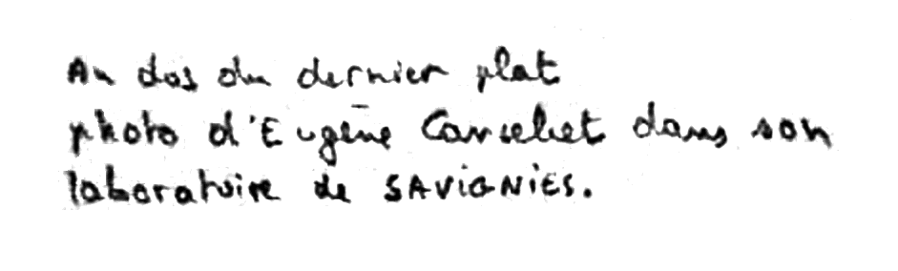

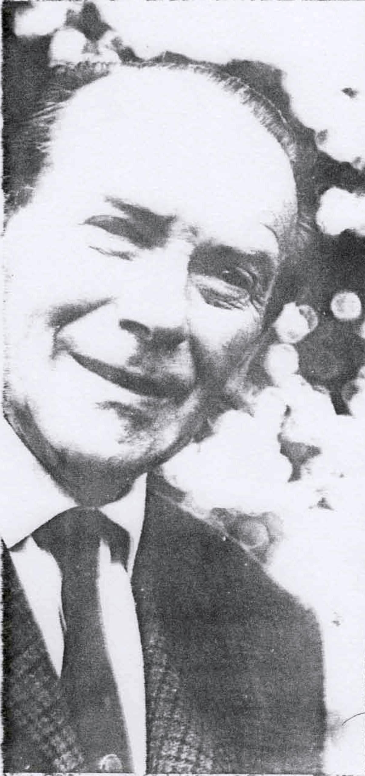

input.doc

Turquoise

2014

